Download
У вас должен быть установлен Unity и так же в нем должен быть подключен Visual Studio
Далее необходимо скачатьVuforia https://developer.vuforia.com/downloads/sdk
Вначале необходимо зарегистрироваться
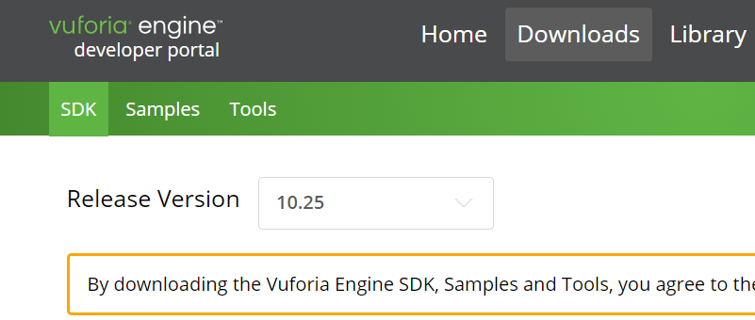
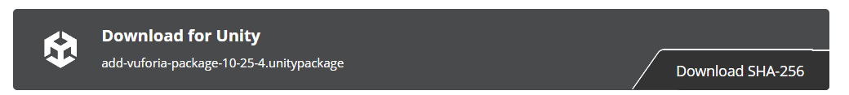

Создаем обычный 3Dпроект на Unity, и после того как проект открылся, необходимо добавить скаченное sdk в Unity.
Assets -> Import package -> Custom Package и выбираем наш скаченный фаил Vuforia
Вы можете скачать любой объект для первого прилложения, у меня это
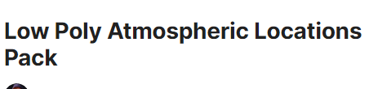
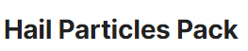
Возвращаемся к нашей сцене, и необходимый объект дропаем в сцену, создаем необходимую сцену

Подготовка и настройка Vuforia - Image Target
Target - может быть любая картинка, но желательно, что б это были какие то объемные буквы, либо символы и очень важно создание препада цвета в глубину. Для начала выберем картинку. После выбора изображения, на него необходимо накидать маркеров.
Переходим в аккаунт Vuforia
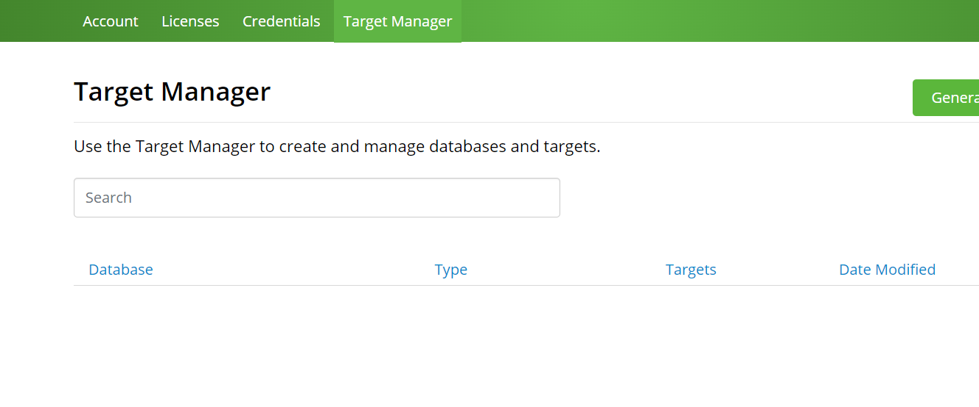
Добавляем DataBase, тут я буду хранить маркеты изображений
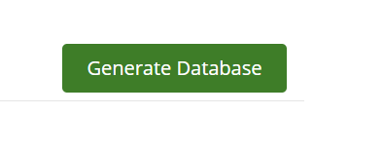
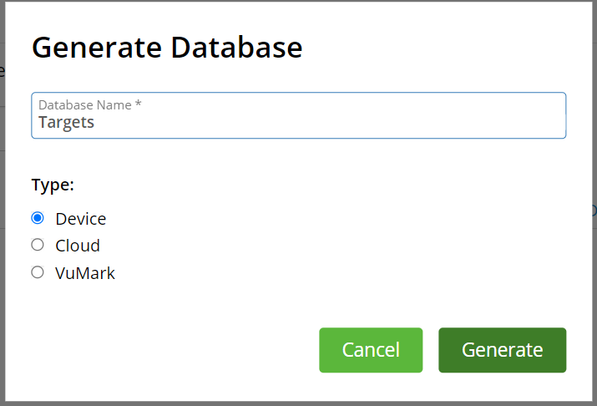
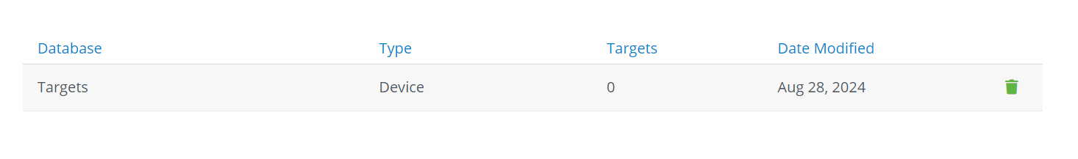
Далее преходим в созданную базу (двойной клик) И Add Targets
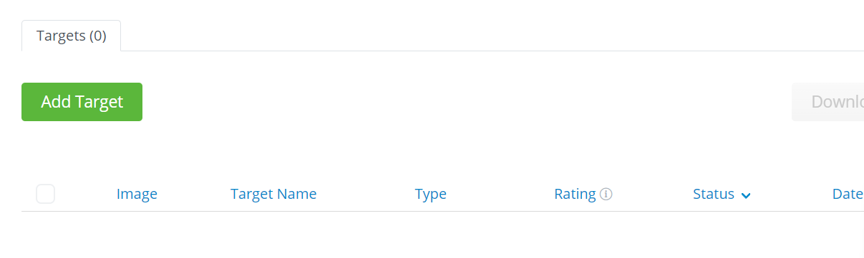
Делаем следующий настройки и значение width мы всегда сможем поменять из Unity
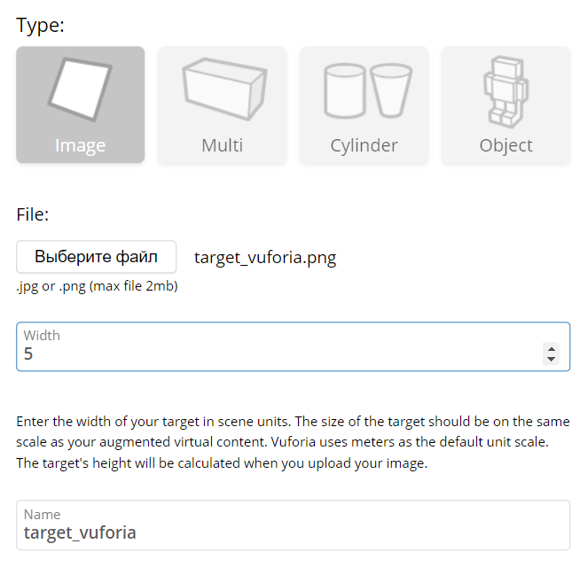
Мы можем зайти в наше изобращение и посмотреть как раставились маркеры
Далее ставим галочку
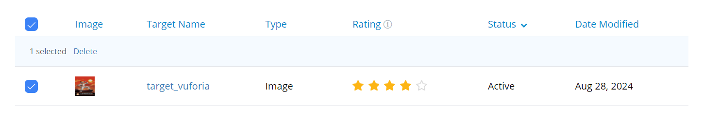
И скачиваем
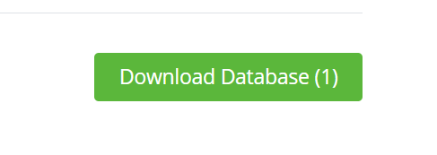
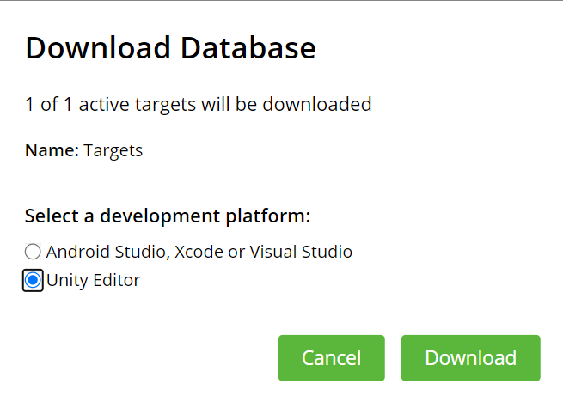
Скачался наш пакет и теперь нам необходимо импортировать этот пакет, и снова
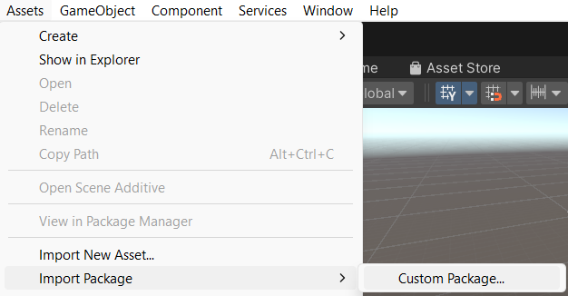
Наш пакет добавился

Настраиваем Image Target

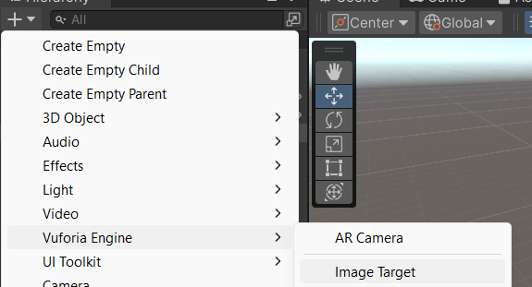
Настраиваем нашу базу данных
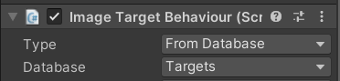
Далее нам необходимо все обьъекты которые мы ходим что б появлялись на таргете сделать их дочерними по отношению к таргету
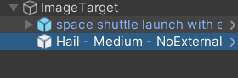
Теперь добавим в сцену ARCamera
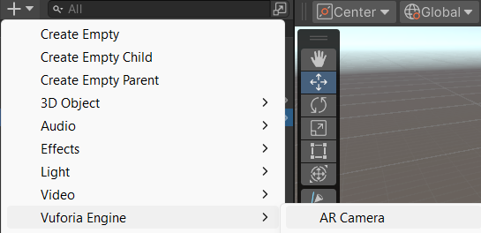

Располагаем камеру так что бы она смотрела на нашу композицию
Далее переходим в Inspector камеры
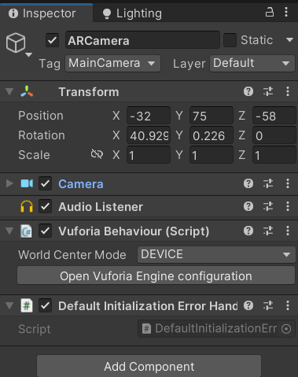
Нам нужно нажать на Open Vuforia configuration
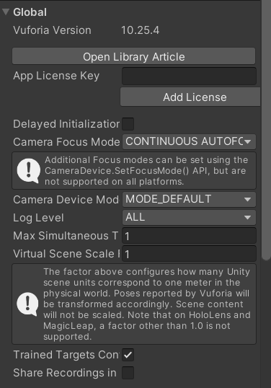
Для работы с камерой нам нужен ключ App Lincense Key, что бы его получить нам нужно вернуться на vuforia сайт и зайти в менеджер лицензии
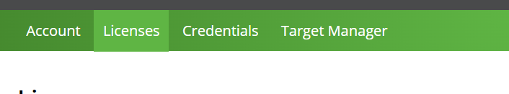
И создаем новые лецензию
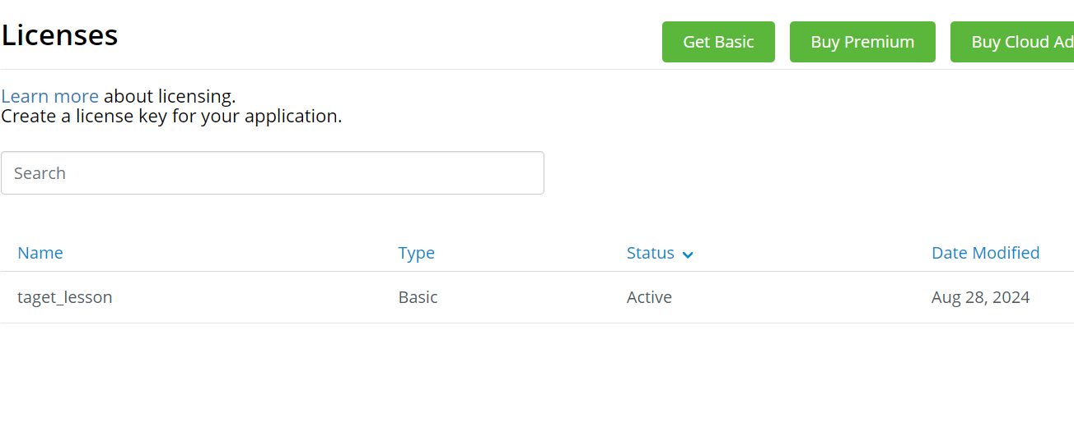
Преходим в созданную лецензию и копируем наш ключ
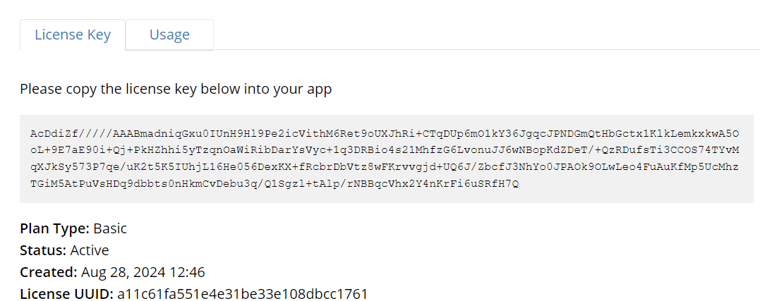

И вставляяем этот ключ в поле
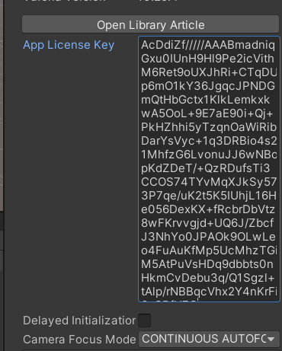

Можно запустить проект и посмотреть результат

Sound
Создадим новую папку и поместим туда наши звуки

Настройка и экспорт фаила
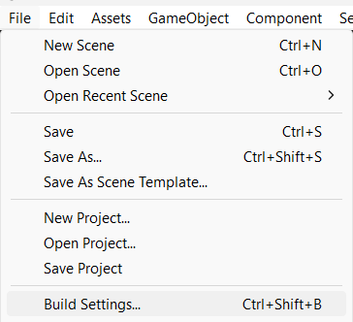
Выбираю платформу
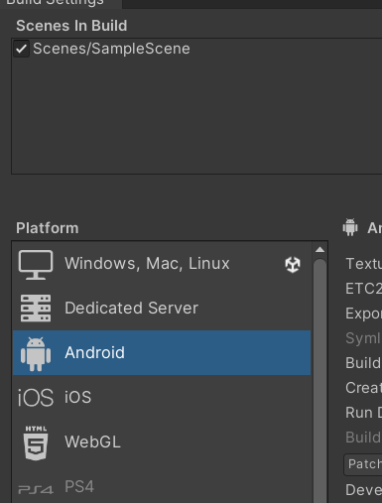

И перехожу в Player settings
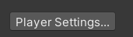

Привязываем анимацию персонажа к кнопке
Для начала ставим таргет как показывалось выше, и обязательно на таргет нужно поместить персонажа такого типа
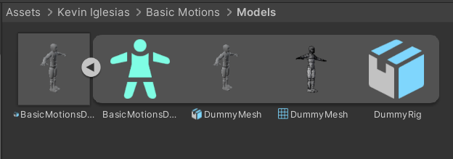
Создаем UI элементы как и для обычной игры
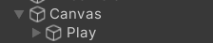
Необходимо создать анимацию для персонажа или взять готовую и настроить на свое усмотрение и далее открыть Controller этой анимации
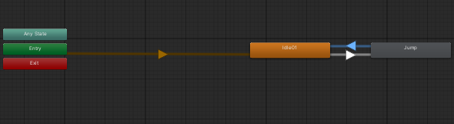

Создаем параметр Trigger
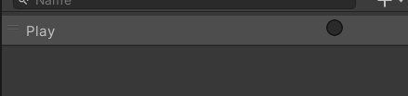
На преходе от Idel1 к Jump добавляем этот Trigger
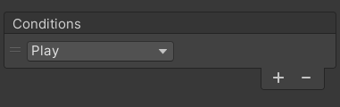
И ставим такие значения
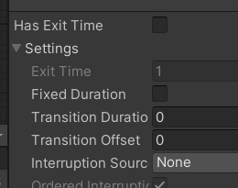
На персонаже появиться Animator и мы можем поставить controller на которым работали
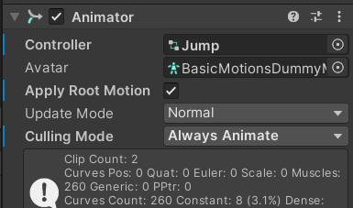

На кнопку создаем новый скрипт
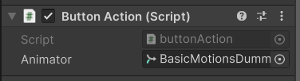
И добавляем персонажа который у нас на таргете в Animator
И в скрипте прописываем логику
